**当当网畅销图书榜单分析报告**

# 1. 报告概述

1.1项目背景

在图书市场中，了解读者的行为和需求对于制定有效的营销策略至关重要。本项目通过分析当当网2020至2023年的畅销书排行榜数据，利用可视化分析和数据挖掘技术，对上榜图书和作者进行深入分析，出版商和网站能够更好地理解读者的需求，从而制定更有效的市场策略，提升用户满意度，最终推动业务发展。

**1.2数据来源**

本数据集文件来自社区项目 【爬虫】爬取当当网近4年图书畅销榜单数据，项目作者：Luke；数据爬取自当当网，数据包含了2020年至2023年中，年度图书畅销榜单TOP500的图书信息，共12个字段。

**1.3分析目标**

旨在通过对畅销书、作者、价格等方面的分析，深入理解图书市场的趋势与特征，为出版商和营销团队提供决策支持。

# 2. 数据描述

| **字段** | **说明** |
| --- | --- |
| **排行榜类型** | 数据对应的年份，例如2020年、2021年等。 |
| **排序** | 书籍在榜单中的排名。 |
| **书名** | 图书的名称，包括副标题等。 |
| **评论数** | 图书在当当网上的评论数量。 |
| **推荐值** | 图书的推荐值，通常是百分比形式，表示读者的推荐程度。 |
| **作者** | 图书的作者。 |
| **出版日期** | 图书的出版日期。 |
| **出版社** | 出版该书籍的出版社。 |
| **原价** | 图书的原价。 |
| **售价** | 图书的折扣价。 |
| **折扣比例** | 图书的折扣比例，通常表示为几折。 |
| **电子书价格** | 图书的电子书价格。 |

数据集包含了500本畅销书的详细信息，字段包括书名、作者、评论数、售价、推荐值等。我们对数据进行了缺失值填充和重复数据的清理，以确保分析的准确性。

# 3.探索性数据分析 (EDA)

**3.1基础统计分析**

该图表展示了评论数、售价、折扣比例等数据的基础统计信息，包括样本数量（count）、均值（mean）、标准差（std）、最小值（min）、四分位数（25%, 50%, 75%）和最大值（max）。

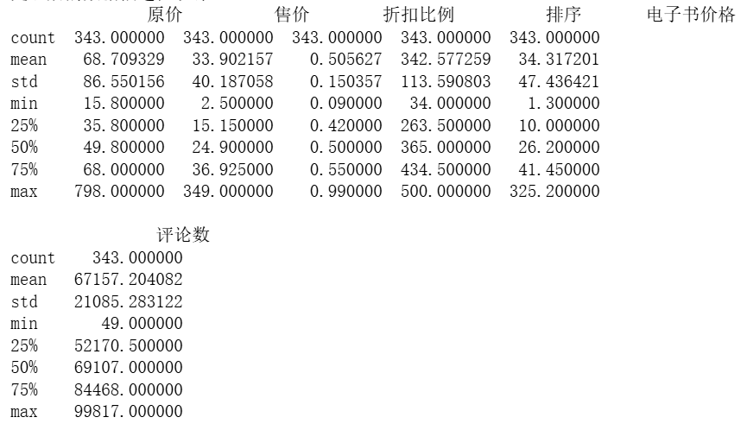

**评论数：**评论数的均值为67157，标准差为21085，表明评论数的分布较为集中，但也存在一定的离散性。最大评论数接近10万，而最小评论数仅为49，显示了一些书籍的读者群体非常庞大。

**售价：**图书售价的均值为33.9元，但最大售价高达349元，表明部分书籍的售价相对较高。四分位数显示大部分书籍的售价集中在15-36.9元之间。

**折扣比例：**折扣比例的平均值为50.6%，表示大多数书籍都存在一定的折扣力度。最大折扣为0.99，说明部分书籍接近原价销售，而最低折扣比例为0.09，显示了较大折扣。

**3.2数据分布分析**

检查评论数、售价、折扣比例的分布情况，查看是否存在异常值或数据偏态。

### 3.2.1评论数数据分布

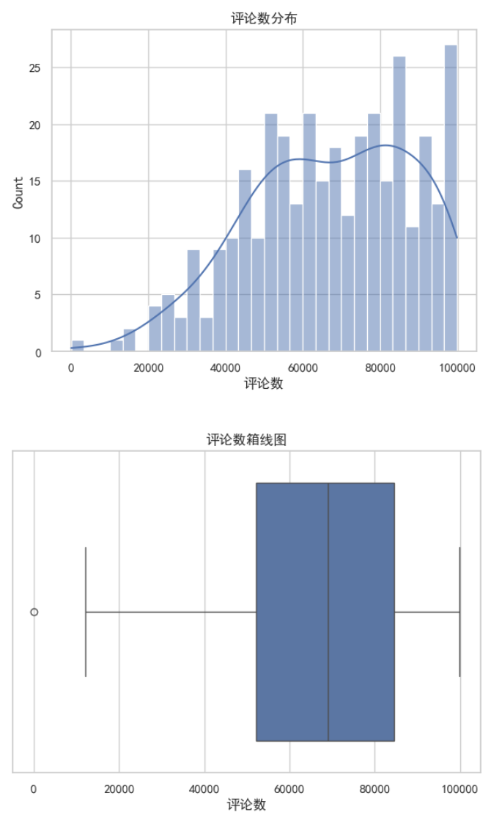

**评论数直方图：**评论数的分布较为集中，大多数书籍的评论数在40000-100000之间，显现出一定的正态分布趋势，表明多数畅销书的受欢迎程度相对接近。

**评论数箱线图：**箱线图中显示，评论数存在少量的低值异常点（低于20000），表明这些书籍可能是相对不受欢迎的书籍。同时，大部分书籍的评论数处于四分位范围内，分布较为均匀。

### 3.2.2 售价数据分布

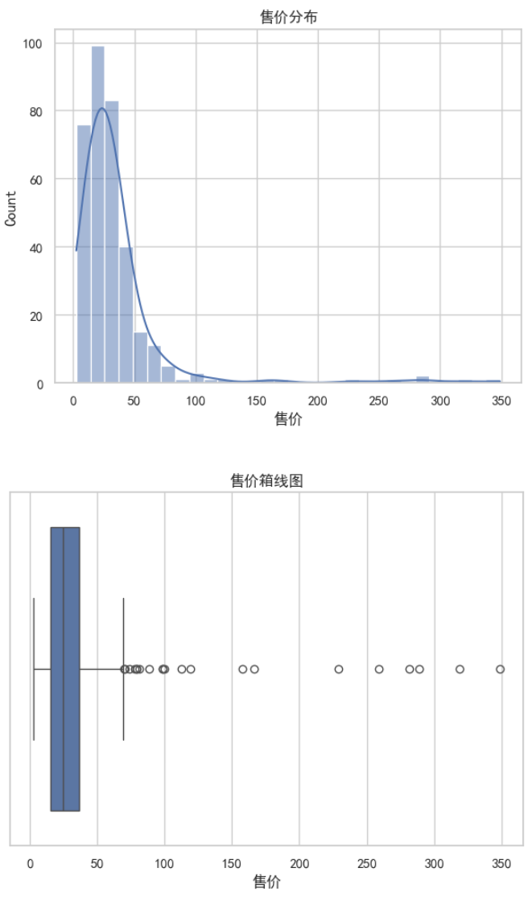

**售价直方图：**大多数书籍的售价集中在20-50元之间，较少有高于100元的书籍，售价分布呈现出典型的右偏分布。少数高价书籍（超过200元）是市场中的异常现象。

**售价箱线图：**从箱线图可以看出，有大量售价超过上四分位数的异常值。虽然大多数图书售价在50元以下，但有不少高价图书拉高了整体售价的分布范围。

### 3.2.3折扣比例数据分布

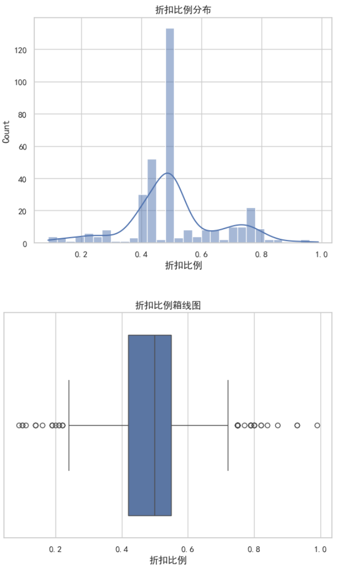

**折扣比例直方图：**大多数图书的折扣比例集中在0.4至0.6之间，表明市场中主流的折扣在5-6折之间，部分图书折扣较小或接近原价销售。

**折扣比例箱线图：**折扣比例的箱线图表明存在一些高于0.6或低于0.3的异常值。这些异常值代表了高折扣（近乎免费）或无折扣的极端情况，说明少量书籍采取了特殊的定价策略。

**3.3时间趋势分析**

### 3.3.1 各年度畅销书数量变化趋势

该图表展示了从2010年至2023年，各年度畅销书数量的变化趋势，帮助我们了解不同年份的图书市场表现。

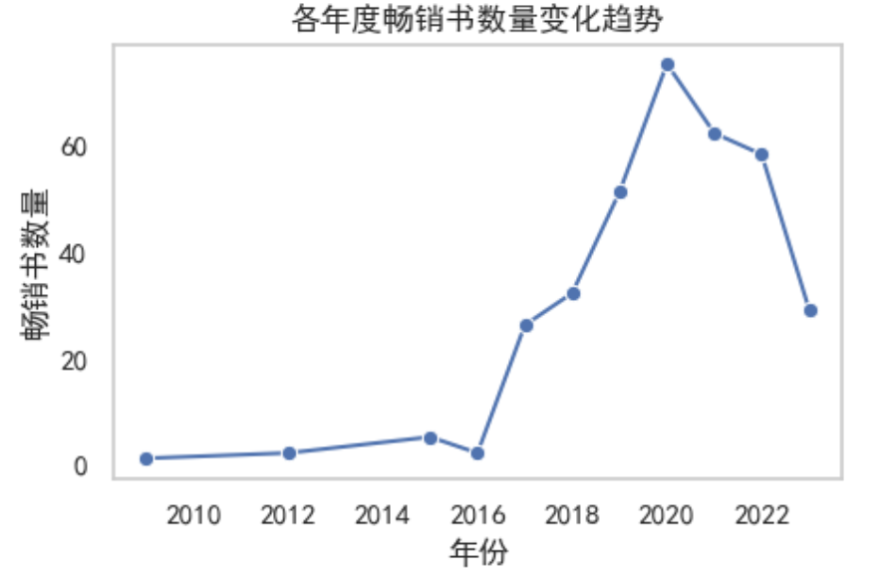

从图中可以看出，畅销书数量在2018年至2020年间达到峰值，随后呈现下降趋势。这可能与市场竞争加剧或读者需求变化有关。在2010-2015年期间，畅销书的数量较为稳定，随后出现了较大的增长，这可能是因为数字化阅读和电商平台的快速发展。

### 3.3.2各年度平均评论数变化趋势

该图表展示了各年度图书的平均评论数变化趋势，用于帮助我们了解市场中图书受欢迎程度的演变。

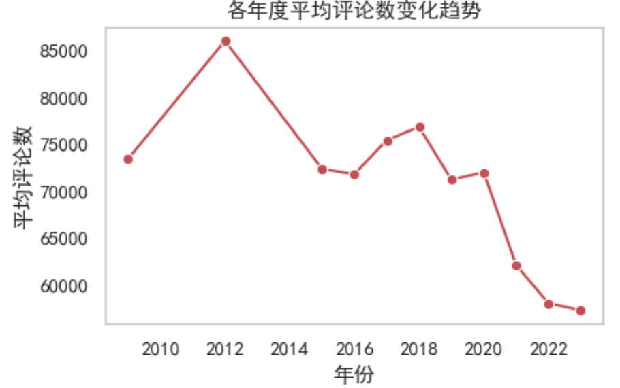

平均评论数在2010年后逐步增加，达到2012年高峰后开始下降。这可能表明，早期的畅销书吸引了更多评论，而近年来，随着市场上新书数量增多，单本书籍的评论量有所分散。从2020年开始，平均评论数显著下降，这可能表明市场分化加剧，畅销书不再集中在少数几本书籍上。

## **3.4 总结**

基础数据分析展示了图书的评论数、售价和折扣比例在整体市场中的分布特征。各项指标均存在一定的离散性，但大多数书籍集中在一个较为合理的范围内。分布分析揭示了市场上部分高价书和高折扣书的特殊性，这些书籍可能是特定营销策略的结果。时间趋势分析显示出市场的动态变化，特别是近年来畅销书数量的减少和评论数的下降，值得出版商进一步关注市场需求的变化。

# **4.**数据可视化

## **4.1热销书籍和作者分布**

### 4.1.1 最畅销书籍 Top 10

该图表展示了上榜次数最多的10本书籍，横轴表示上榜次数，纵轴是书籍的名称。

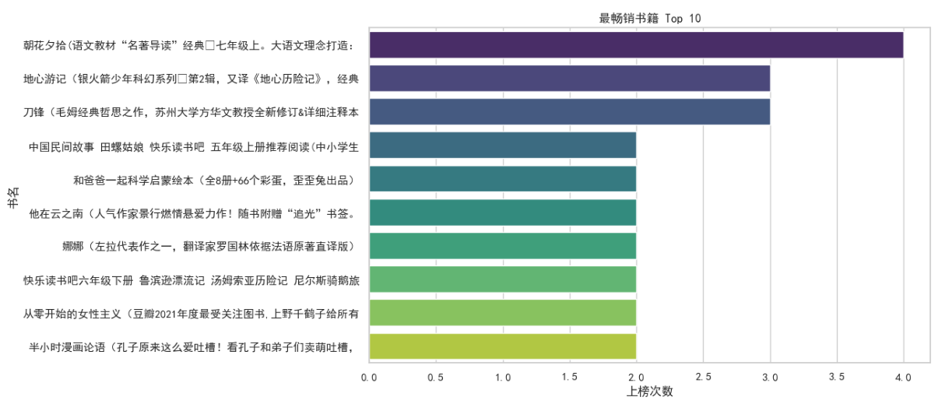

从图表可以看出，榜单中的头部书籍（例如《朝花夕拾》等经典名著）上榜次数最多，显示了它们在市场中的持续受欢迎程度。教育类书籍（如“经典导读”和“中小学推荐阅读”）也有较高的上榜次数，表明教育类书籍在市场中有很强的稳定需求。这类书籍的持久流行可能受到读者对经典书籍的偏好以及学校和教育机构的推广影响。

### 4.1.2 作者分布词云

该词云展示了在数据集中出现频率最高的作者名称，字体越大表示作者的书籍上榜次数越多。

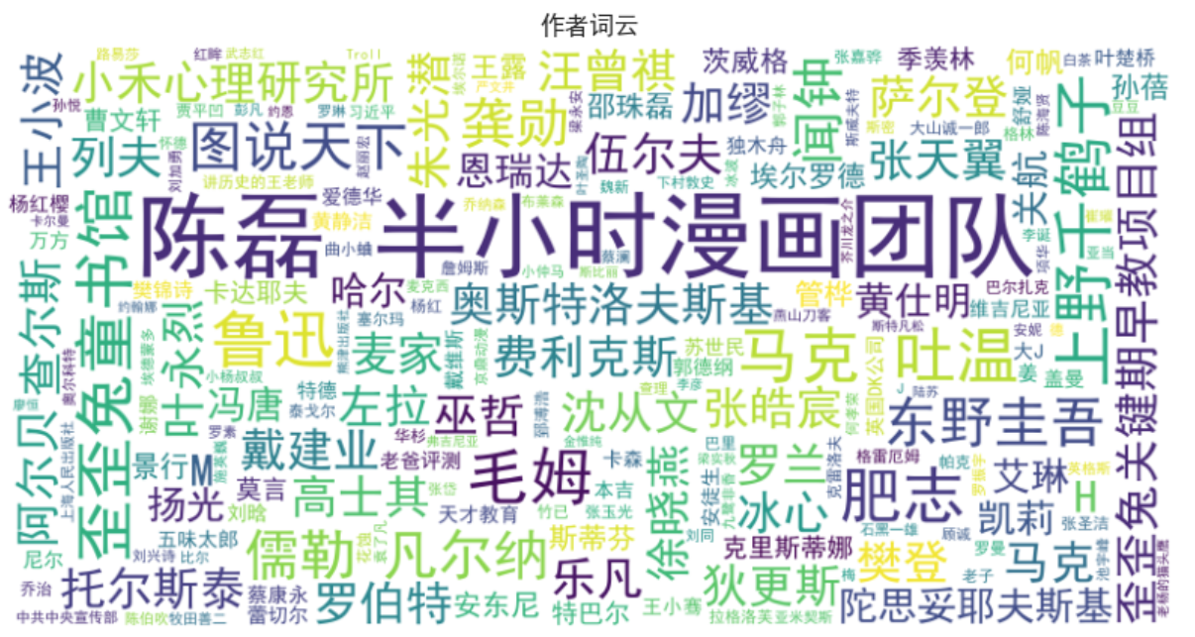

从词云中可以明显看出，“陈磊”和“半小时漫画团队”是高频作者，说明他们的书籍在市场中有较高的知名度和影响力。其他频繁出现的作者也大多为畅销书作者，如“鲁迅”“马克思”等经典作家，他们的作品在教育类和经典阅读书目中经常被推荐。这些高频作者往往在多个品类中具有代表性作品，出版商可以考虑通过这些作者的知名度进行市场推广。

## **4.2价格和销量的关系**

### 4.2.1 售价与评论数的关系

该散点图展示了售价与评论数之间的关系，点的颜色表示折扣比例，点的大小代表书籍的原价。

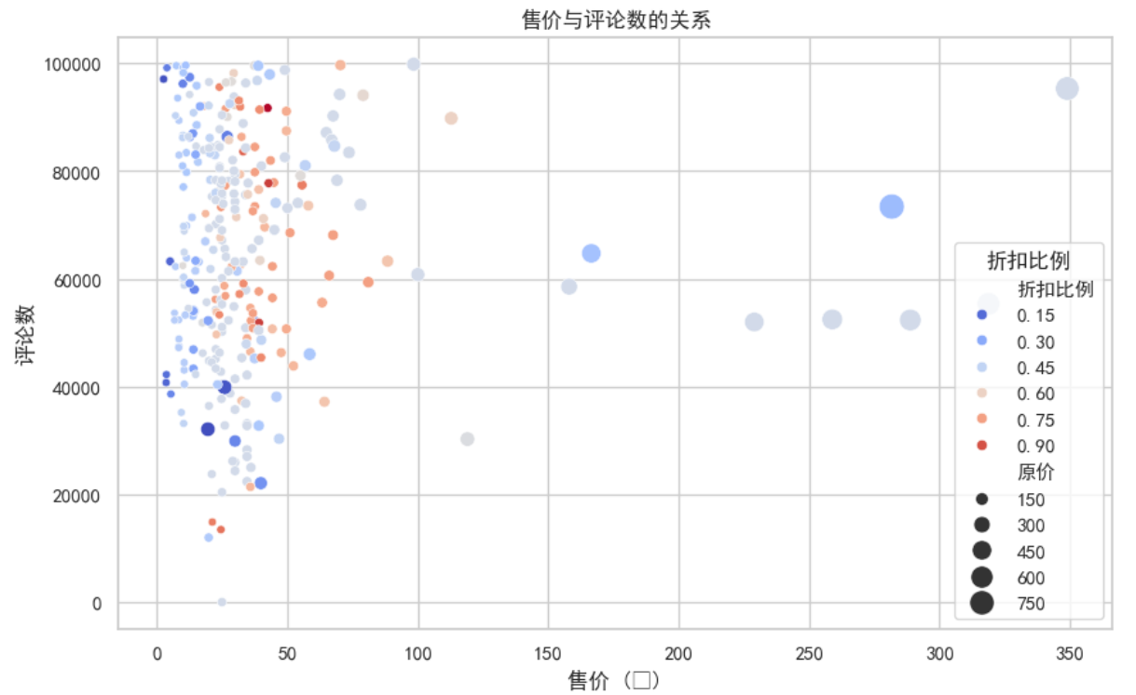

大多数书籍的售价集中在50元以下，而评论数在40,000至100,000之间。价格较高的书籍（超过150元）通常评论数较少，表明高价书籍在市场上的吸引力较低。折扣比例也有一定影响，折扣较大的书籍评论数往往较高，这说明折扣可能促进了销量和读者的评论。

## **4.3 折扣分析**

### 4.3.1 折扣比例分布

该直方图展示了所有书籍的折扣比例分布情况，折线图显示了核密度估计。

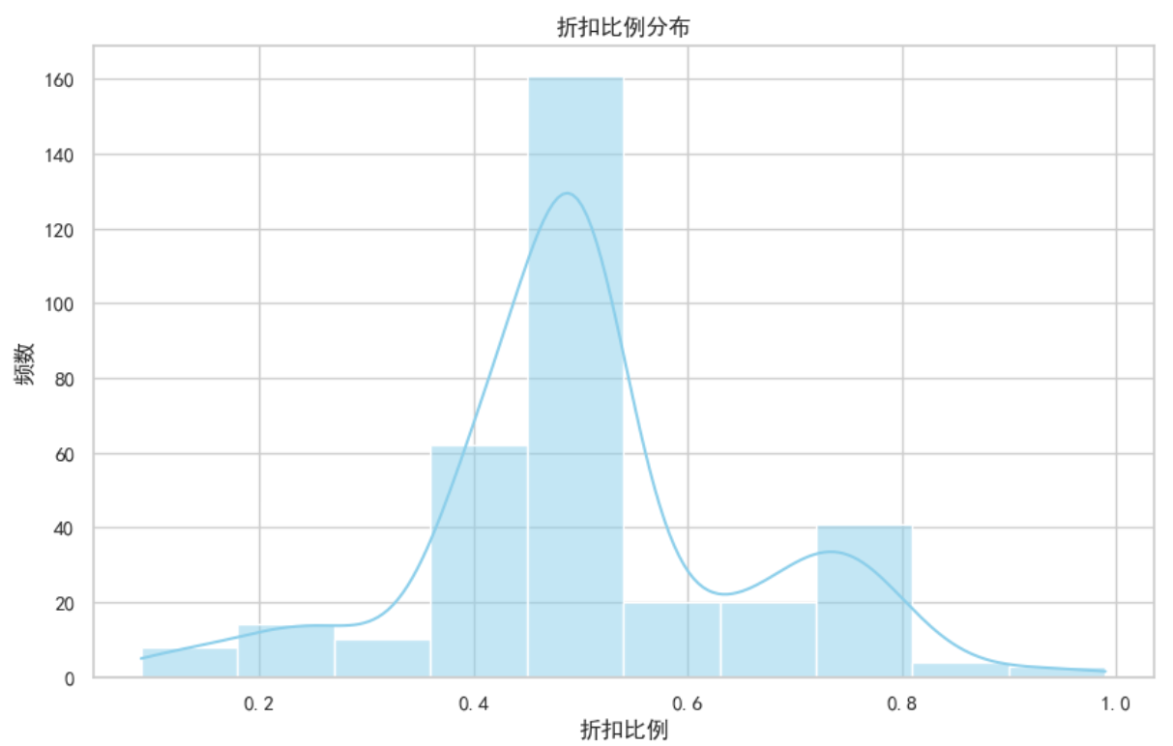

大多数书籍的折扣比例集中在40%到50%之间，显示市场中常见的折扣策略在4-5折之间。核密度估计显示出一部分书籍采取了较高的折扣（6-8折），但这些书籍相对较少，表明多数书籍还是通过较大幅度的折扣吸引读者。这一现象反映了打折策略在促销中的重要作用，尤其对于中低价位书籍，折扣能够有效提升销量。

### 4.3.2 折扣与评论数的关系

该箱线图展示了不同折扣比例下书籍评论数的分布，帮助理解折扣与书籍受欢迎程度之间的关系。

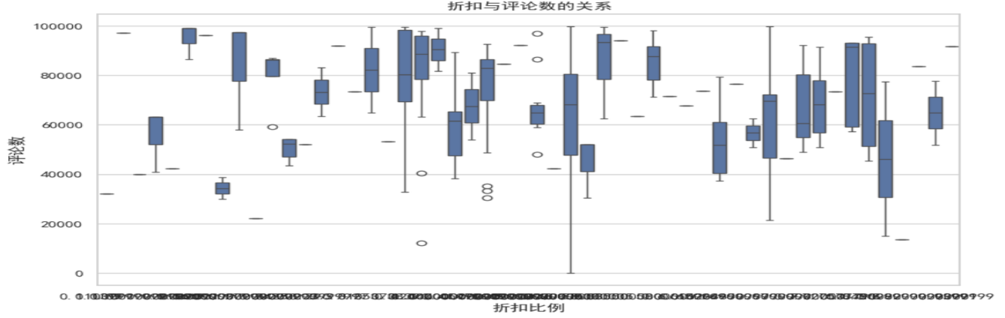

折扣比例在40%至60%之间的书籍评论数较多，表明折扣在这个范围的书籍更受读者欢迎，评论数较高。评论数的波动较大，显示不同书籍即使在相同折扣下，受欢迎程度也存在较大差异，可能受内容、作者、出版时间等因素的影响。高折扣（70%以上）的书籍评论数反而不如中等折扣的书籍，可能是因为这类书籍的读者基数较小，或者折扣幅度过大降低了读者对内容质量的预期。

## **4.4总结**

通过词云图分析发现，少数高频作者在市场中具有强大号召力，他们的作品受到广泛读者的认可。出版商可以利用这些作者进行市场推广；大多数畅销书价格集中在50元以下，并且评论数随着折扣的增加有上升趋势。这表明中低价位书籍更容易吸引读者，适当的折扣策略能够促进销量；折扣比例在4-6折时，书籍更容易获得较高的评论数，这为市场促销活动提供了定价参考；市场中的畅销书往往是教育类或经典名著，这类书籍具有长期的市场吸引力，出版社可以通过持续推出相关题材的作品来保持市场竞争力。

# **5.**深入分析

## **5.1作者影响力分析**

### 5.1.1 作者影响力分析

该图表展示了前10名作者的上榜图书数量、平均推荐值和平均评论数。横轴是作者的图书上榜数量，纵轴是各个作者的名字。

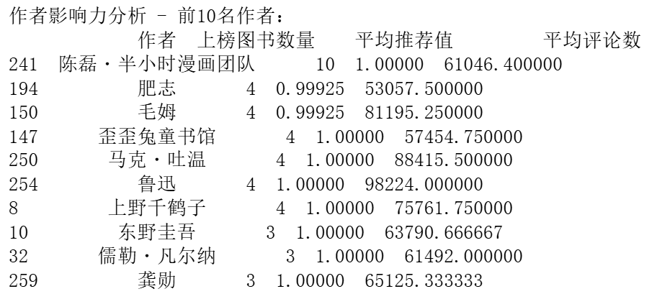

陈磊·半小时漫画团队以10本书的上榜数量遥遥领先，表明其图书在市场中具有极高的受欢迎程度和持续影响力。其他作者，如肥志、毛姆和马克·吐温，也分别拥有4本上榜书，显示出他们在市场中的强劲竞争力。这些作者的平均推荐值和评论数也较高，进一步说明了他们在读者中的受欢迎程度。

### 5.1.2 前10名作者上榜图书数量

该图表以条形图形式展示了前10名作者的上榜图书数量，横轴是上榜图书的数量，纵轴是作者名字。

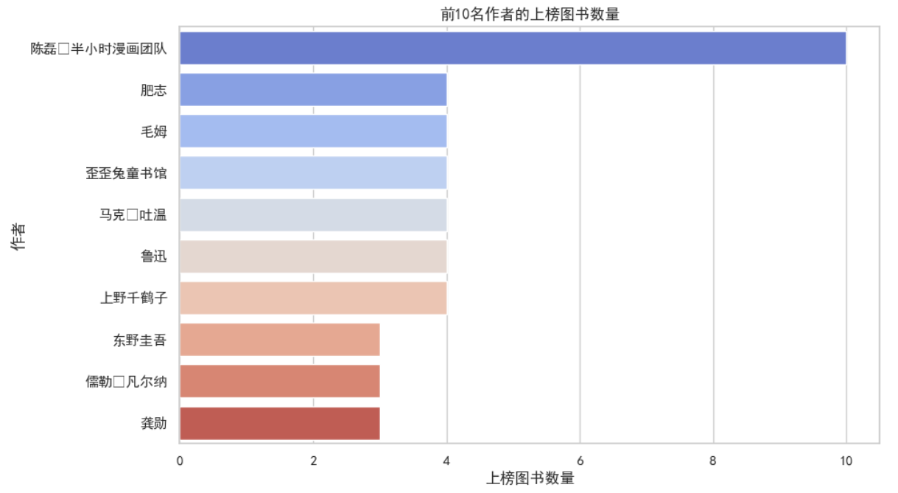

陈磊·半小时漫画团队再次突出显示，远超其他作者，表现了其多部作品在市场上的强劲表现。其他高频作者如肥志、毛姆、鲁迅等也有多本书籍上榜，说明经典文学作品和流行文化书籍依旧占据主导地位。

## **5.2价格分析**

### 5.2.1 价格分析

该表格显示了各个售价区间的上榜图书数量、平均推荐值和平均评论数。根据售价分为多个区间进行对比。

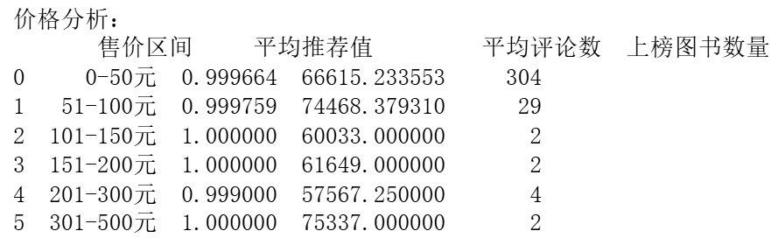

大多数上榜图书的售价集中在0-50元区间内，且该区间的图书数量显著高于其他区间，表明低价书籍在市场中占据了主导地位。较高的售价区间如301-500元的图书，虽然数量较少，但其平均评论数和推荐值都保持在较高水平，这表明高价书籍仍然能吸引特定的高消费群体。

### 5.2.2 各售价区间的上榜图书数量

该条形图展示了不同售价区间内上榜图书的数量，横轴是不同的价格区间，纵轴是上榜图书数量。

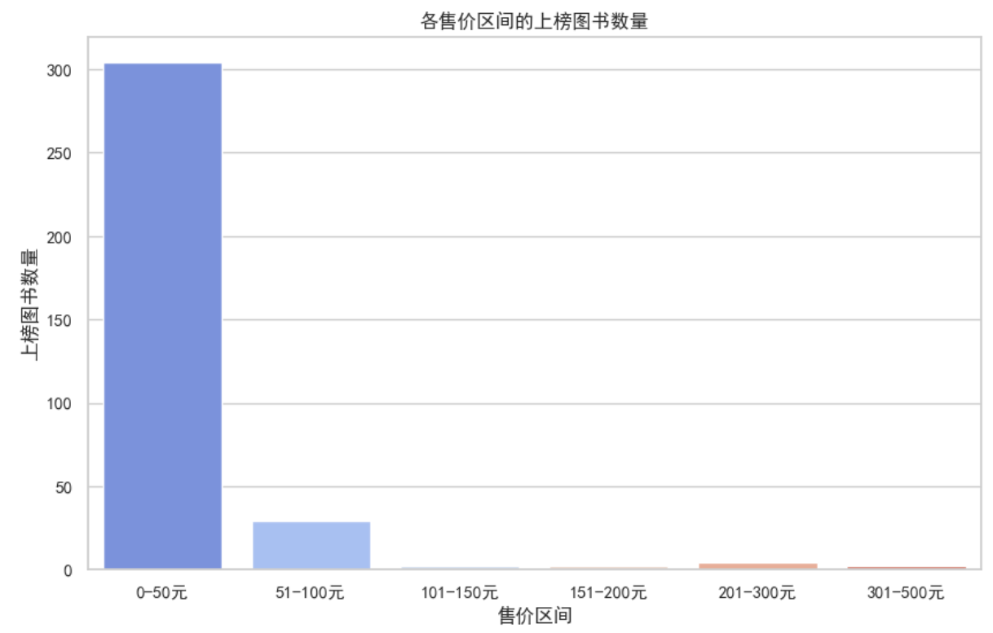

0-50元价位的图书数量显著高于其他区间，几乎涵盖了大部分上榜书籍。这说明价格较低的书籍更容易成为畅销书，可能由于其较强的市场普及性和易接受的价格。较高价位的书籍，如101元以上的区间，书籍数量明显较少，表明这些书籍的市场受众较窄。

### 5.2.3 各售价区间的平均评论数

该条形图展示了不同售价区间图书的平均评论数，横轴是不同的价格区间，纵轴是平均评论数。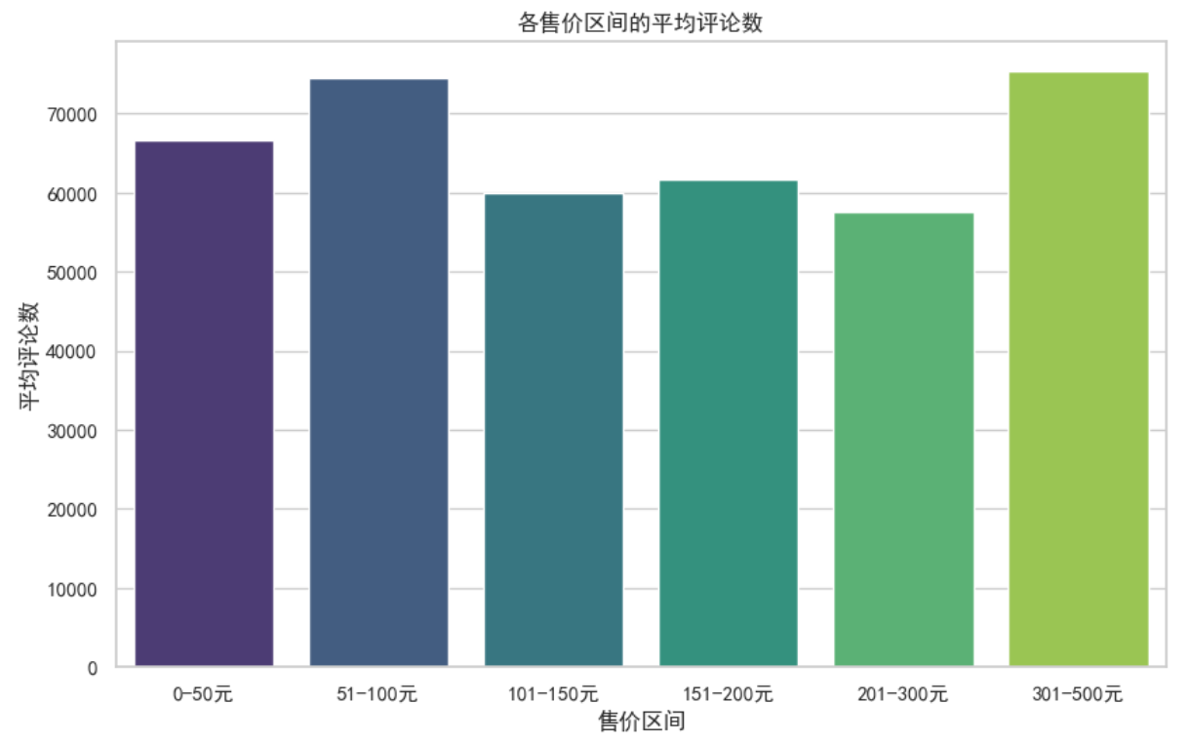

51-100元区间的图书平均评论数最高，表明这一价格区间的书籍受欢迎程度较高。可能是因为该价格区间的书籍在价格与内容质量之间找到了较好的平衡点。0-50元的图书评论数次高，进一步确认了低价位书籍在吸引大量读者方面的优势。

## **5.3图书关联分析**

### 5.3.1 关联规则结果

该表格显示了使用关联规则挖掘出的图书组合，包括各书籍组合的支持度和置信度。

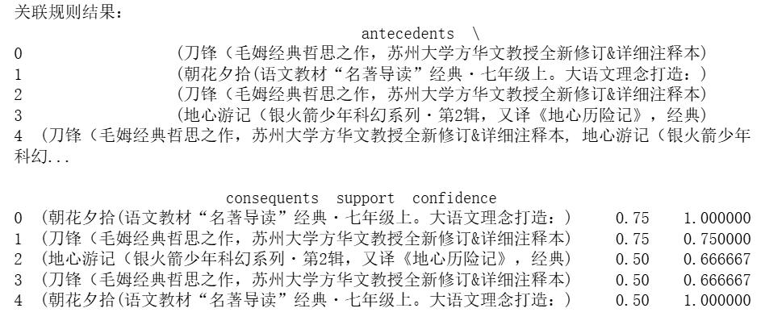

关联规则分析发现了一些经常一起购买的书籍组合。例如，《朝花夕拾》和《刀锋》经常出现在同一个购物篮中，支持度高达75%，显示这些书籍有较强的关联性。出现频率高的组合往往涉及经典名著，表明读者在选择书籍时有时会倾向于选择成套的经典作品。

### 5.3.2 关联规则分析

该散点图展示了各关联规则的支持度与置信度关系，横轴是支持度，纵轴是置信度。

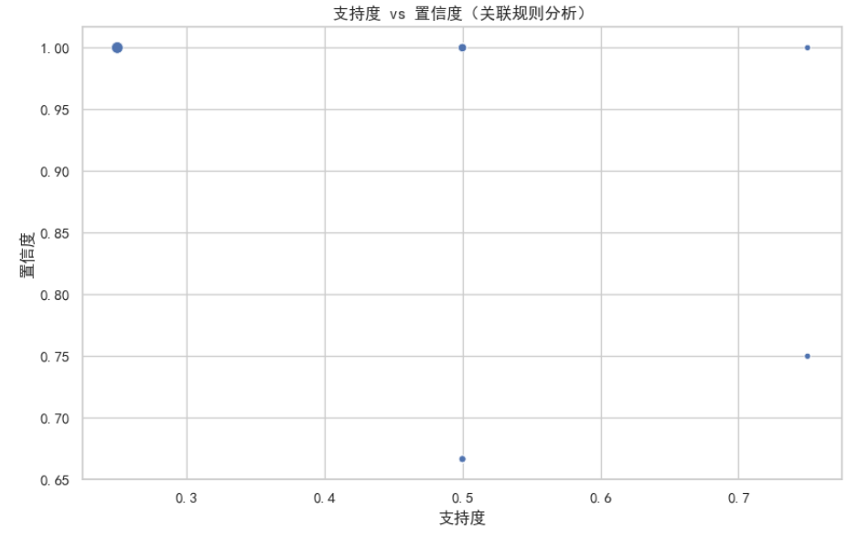

从图表可以看出，一些支持度较高的组合（如0.75以上的）同时也具有较高的置信度，表明这些书籍在购物车中一起出现的概率较大。出版商可以根据这些关联规则推出捆绑销售或联合促销策略。

## **5.4畅销图书特征分析**

### 5.4.1 畅销图书的出版日期分布

该图表展示了畅销图书的出版日期分布情况，横轴是出版年份，纵轴是图书数量。

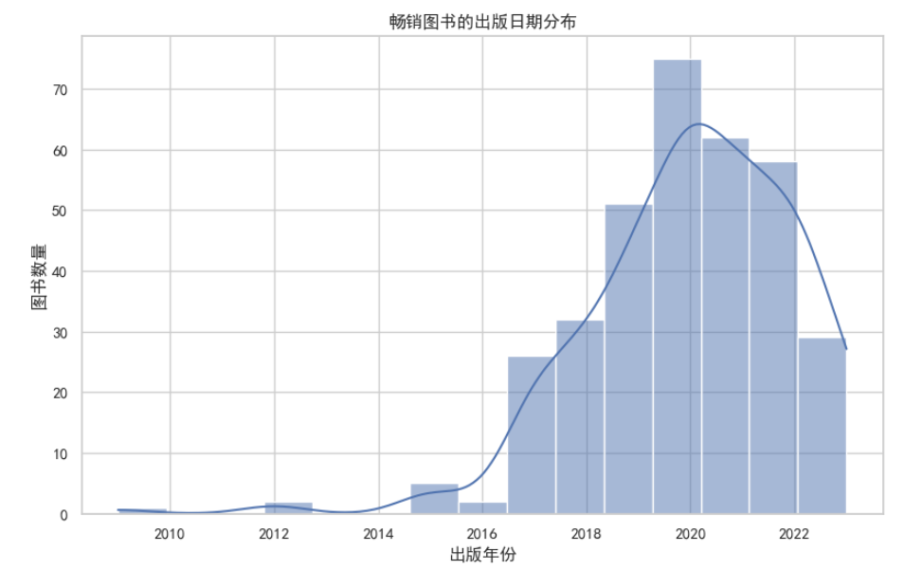

数据显示，从2018年到2020年间，出版的图书数量达到峰值，这可能是由于市场对新书的强烈需求以及读者对新出版书籍的高度关注。从2020年之后，出版的新书数量有所下降，可能受到市场饱和或其他外部因素的影响，如新冠疫情对出版行业的影响。

## **5.5总结**

通过上榜次数和评论数，识别出高影响力的作者，尤其是陈磊及其团队的作品表现尤为突出。出版商可以利用这些作者的市场号召力进行进一步的市场推广；低价书籍占据了市场主导地位，价格区间为51-100元的书籍表现出较高的评论数，显示出这一价格区间具有较高的市场潜力；经典书籍的关联性较强，出版商可以利用这些发现推出成套书籍或联动促销活动；近几年出版的书籍在市场中表现较好，出版商可以通过对近期出版趋势的深入分析，推出符合市场需求的新书。

# **6.**结果总结与市场策略

在经过深入的数据分析后，我们发现了一些能够为出版商提供重要指导的市场趋势和作者、价格、关联规则以及畅销书特征的相关洞察。基于这些分析结果，以下是针对每个方面的市场策略建议：

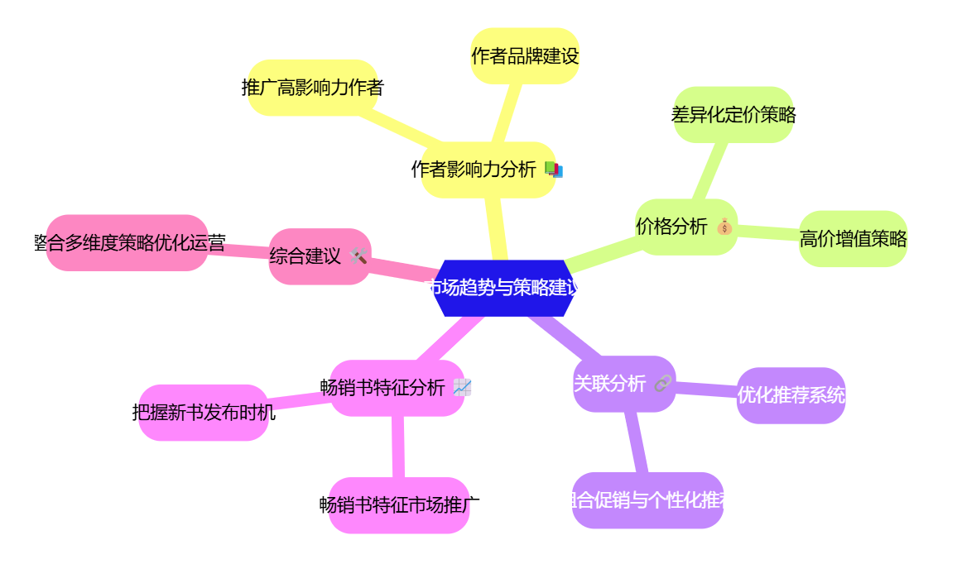

## **6.1 作者影响力分析的策略建议**

**重点推广高影响力作者：**通过分析上榜次数和评论数，我们识别出了一些具有强大市场影响力的作者，例如陈磊·半小时漫画团队、鲁迅等。这些作者的作品广受欢迎，并且持续出现在畅销书榜单中。出版商可以考虑与这些高影响力作者进行深入合作，推出更多新作或经典作品的特别版，利用他们的知名度和号召力进行重点推广。同时，可以为这些作者举办专属的读者活动，如签售会、线上讲座等，以增强读者的忠诚度和参与度。

**加强作者品牌建设：**对于像肥志等持续活跃在市场的作者，出版商可以围绕其作品建立品牌效应，强化读者对作者个人风格或系列书籍的认同感，进一步提升销量。

## **6.2 价格分析的策略建议**

**采用差异化定价策略：**从价格分析中可以看出，0-50元价位区间的图书占据了绝大部分市场份额，并且评论数较高，说明低价书籍更容易吸引读者购买。出版商可以继续采用低价引流策略，尤其是在促销活动或电商平台活动中，利用低价书籍吸引大批读者进入市场。与此同时，51-100元价位的书籍虽然数量较少，但评论数较高，说明这一价位区间的书籍能够获得更好的读者反馈。出版商可以在这一价位推出更具品质或独特性的书籍，通过提升内容质量来增加该价位书籍的竞争力。

**高价增值策略：**虽然高价书籍的销量相对较少，但其平均评论数和推荐值较高，这意味着它们可能吸引的是高价值的目标受众。出版商可以通过提供限量版、精装版或附加内容（如作者签名、专属插图等）来为高价书籍增值，从而提升利润。

## **6.3 关联分析的策略建议**

**组合促销与个性化推荐：**通过关联规则分析，我们发现了一些经常被一起购买的书籍组合，如《朝花夕拾》与《刀锋》，这些经典书籍之间存在较强的关联性。出版商可以利用这些数据在电商平台上推出组合促销策略，将这些书籍捆绑销售，并通过打折、优惠券等方式吸引消费者购买相关书籍组合。

**优化推荐系统：**通过挖掘读者的购买习惯，出版商可以进一步优化个性化推荐系统。为读者推荐与其已购书籍相关的其他书籍，提高二次销售转化率。例如，当读者购买了**《朝花夕拾》后，系统可以自动推荐与之关联性强的书籍如《刀锋》**或同类文学作品。

## **6.4 畅销书特征分析的策略建议**

**聚焦畅销书特征的市场推广计划：**通过对畅销书特征的分析，我们发现教育类、经典文学类书籍以及特定的高影响力作者作品在市场中表现出色。出版商可以提前预测具有畅销潜力的书籍类别或作者，并根据分析结果制定有针对性的市场推广计划。例如，在新书发布前，可以集中资源推广那些符合畅销书特征的书籍或作者，确保这些书籍在市场上的快速曝光和占领先机。

**把握新书发布的时机：**分析显示，近年来出版的书籍更容易成为畅销书，说明读者对新书有较高的需求。因此，出版商应注重新书发布的时机，合理规划新书的宣传周期，利用电商平台的预售、首发活动来最大化新书的市场效应。同时，在新书发布后，可以通过不断更新读者的反馈和数据分析，优化后续的市场策略。

## **6.5综合建议**

出版商应结合高影响力作者的推广、差异化定价策略、关联书籍的组合促销以及畅销书特征的前瞻性分析，全面优化市场运营。通过有效利用数据洞察，出版商可以在竞争激烈的图书市场中获取先机，提升销量并扩大市场影响力。

## **7.结论**

在本次数据分析中，我们对当当网畅销图书榜单的多个维度进行了深入的分析，包括作者影响力、价格区间、图书的关联规则及畅销书的特征。这些分析不仅帮助我们揭示了当前图书市场的运行模式，也为出版商提供了具体的市场策略指导。通过这些发现，我们可以更好地理解消费者的购买行为和市场趋势，为未来的市场决策奠定基础。

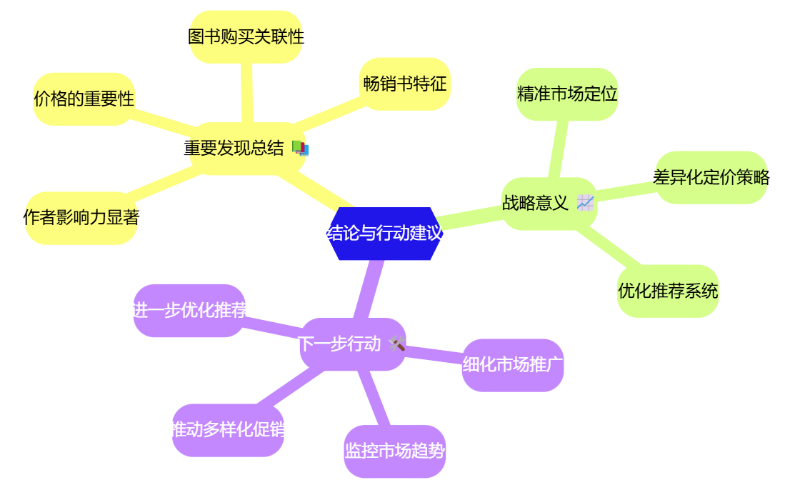

## **7.1 重要发现的总结**

**作者影响力的显著性**：少数高影响力作者（如陈磊·半小时漫画团队）在市场中表现突出，他们的作品频繁上榜并获得了较高的评论数和推荐值。这表明这些作者拥有强大的市场号召力，可以成为未来市场营销活动的核心资源。

**价格的重要性：**大部分畅销书集中在0-50元的低价区间，这表明价格在图书销售中的重要性。较低的售价往往能够吸引更多的读者，推动图书销量，而51-100元区间的图书表现出较高的评论数，表明其在市场中有较好的质量与价格的平衡。

**图书购买的关联性：**通过关联规则分析，我们发现了许多经典书籍组合，这些书籍经常被一起购买。这为优化个性化推荐系统、制定捆绑促销活动提供了数据支持。

畅销书的特征：教育类和经典文学作品表现突出，近年出版的新书更容易成为畅销书。这表明市场对于具有长期价值的经典书籍以及新书的需求仍然旺盛。出版商可以通过前瞻性地评估新书的市场潜力，提前制定市场推广计划。

## **7.2 对图书市场的战略意义**

**精准的市场定位与推广策略：**通过数据分析，我们可以更精确地识别出高潜力的作者、书籍和类别。这为出版商提供了制定精准市场推广策略的基础。将有限的资源集中在高回报的作者和图书上，可以最大化市场效应。

**差异化定价与产品布局：**根据各个价位区间的表现，出版商可以采用差异化定价策略。在继续通过低价书籍吸引大批量读者的同时，利用高价位书籍提升利润，尤其是在为高质量或限量版书籍定价时。

**优化推荐系统和促销活动：**通过分析书籍之间的关联性，出版商可以有效优化在线平台的推荐算法，向消费者推荐与他们已购书籍相关的书目。与此同时，通过捆绑销售、促销组合等策略，出版商可以增加销售额并提升用户的购买转化率。

## **7.3 下一步的行动建议**

**细化市场推广策略：**建议出版商针对高影响力作者、新书和特定书籍类别（如教育类书籍、经典文学）制定更为细致的市场推广计划。通过合理的广告投放、社交媒体营销、读者互动活动等方式，提升这些书籍的市场曝光率。

**进一步优化产品推荐：**出版商应根据分析结果，调整和优化电商平台的推荐系统。通过精确的个性化推荐，出版商可以提高用户的购买率，增加交叉销售机会。例如，读者在购买某本经典书籍后，系统可以自动推荐关联性强的其他经典书籍或同类作品。

**监控市场趋势，灵活应对：**出版商应持续跟踪市场数据，动态调整图书的定价策略和促销手段。特别是在新书上市时，及时分析其销量和读者反馈，灵活调整市场推广方案，以应对快速变化的市场需求。

**推动多样化促销手段：**结合关联规则分析结果，出版商可以考虑推出图书组合促销或会员制订阅服务，鼓励读者购买更多关联书籍。通过提供打折、赠品等优惠，进一步提升读者的购买欲望。